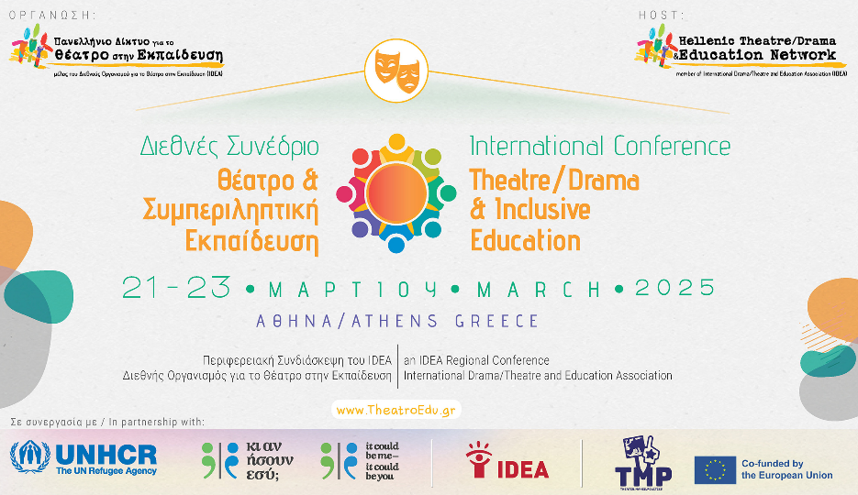

**ΔΕΛΤΙΟ ΤΥΠΟΥ /**

**Πρόσκληση για υποβολή προτάσεων**

**Διεθνές Συνέδριο  
"Θέατρο & Συμπεριληπτική Εκπαίδευση"  
Αθήνα 21, 22, 23 Μαρτίου 2025**

**Γιορτάζοντας τα 10 χρόνια του προγράμματος*"Κι αν ήσουν εσύ;"*  
και την ολοκλήρωση του προγράμματος *"Theatre Makes Politics"***

**Περιφερειακή Συνδιάσκεψη του IDEA  
Διεθνής Οργανισμός για το Θέατρο στην Εκπαίδευση**

**Γλώσσες Συνεδρίου: ελληνικά , αγγλικά**

Το **Τμήμα Θεατρικών Σπουδών της Σχολής Καλών Τεχνών του Πανεπιστημίου Πελοποννήσου** στηρίζει και συμμετέχει ενεργά στη διοργάνωση του Διεθνούς Συνεδρίου **"Θέατρο & Συμπεριληπτική Εκπαίδευση",**που διοργανώνει στην Αθήνα στις 21,22,23 Μαρτίου 2025 το Πανελλήνιο Δίκτυο για το Θέατρο στην Εκπαίδευση (ΠΔΘΕ), σε συνεργασία με την Ύπατη Αρμοστεία του ΟΗΕ για τους Πρόσφυγες (UNHCR), τον Διεθνή Οργανισμό για το Θέατρο στην Εκπαίδευση (IDEA), πανεπιστημιακά ιδρύματα, και άλλους επιστημονικούς, εκπαιδευτικούς και καλλιτεχνικούς φορείς από την Ελλάδα και το εξωτερικό, γιορτάζοντας τα 10 χρόνια συνεχούς υλοποίησης του προγράμματος **"Κι αν ήσουν εσύ;" - Ένα πρόγραμμα ευαισθητοποίησης για τα ανθρώπινα δικαιώματα και τους πρόσφυγες**- (2015-2025)και την ολοκλήρωση  του προγράμματος**"Theatre Makes Politics" (TMP, Erasmus+ 2022-2025).**

Στόχος του Διεθνούς Συνεδρίου "Θέατρο & Συμπεριληπτική Εκπαίδευση" είναι να αποτελέσει μια διεθνή διεπιστημονική συνάντηση για την ανταλλαγή παιδαγωγικών, καλλιτεχνικών και πολιτικο-κοινωνικών πρακτικών και έρευνας γύρω από τα πεδία της παιδαγωγικής της συμπερίληψης και των εφαρμοσμένων παραστατικών τεχνών. Σκοπός του Συνεδρίου είναι να υπηρετήσει τις αξίες της ισότητας και της δικαιοσύνης και να προαγάγει την εκπαίδευση χωρίς αποκλεισμούς για όλ*ες[1] τις μαθήτριες και τ*ις εκπαιδευόμεν*ες, ανεξάρτητα από οποιαδήποτε ταυτότητα, ευαλωτότητα και εθνοτικό, πολιτισμικό, θρησκευτικό ή γλωσσικό υπόβαθρο.

Παράλληλα, σκοπός του είναι η καταπολέμηση της ρητορικής του μίσους, της ξενοφοβίας και του ρατσισμού με οποιαδήποτε μορφή τους μέσω της ανάδυσης νέων εφαρμοσμένων καλλιτεχνικών πρακτικών που συνδέουν τη θεατρικότητα, την ενσώματη πρακτική και τις νέες οπτικοακουστικές τεχνολογίες με την παιδαγωγική και κοινωνική δράση.

[1] Ο αστερίσκος ακολουθούμενος από το θηλυκό γένος χρησιμοποιείται για να υποδηλώσει όλα τα φύλα.

**Κύριες κατευθύνσεις του Συνεδρίου**

Οι κύριες κατευθύνσεις για τις συζητήσεις, τις παρουσιάσεις και τα εργαστήρια του Συνεδρίου, με στόχο την προώθηση της γνώσης, την ανταλλαγή ιδεών και την έμπνευση για δράσεις στον τομέα της συμπεριληπτικής εκπαίδευσης μέσω των παραστατικών τεχνών είναι οι εξής:

1. Προώθηση της συμπεριληπτικής εκπαίδευσης: διερεύνηση στρατηγικών και πρακτικών για την εξασφάλιση εκπαιδευτικών ευκαιριών για όλ*ες τ*ις μαθ*ήτριες, ανεξάρτητα από το υπόβαθρο, την ταυτότητα, την καταγωγή ή την ευαλωτότητα.

2. Καλλιτεχνική έκφραση και κοινωνική δικαιοσύνη: εξέταση του τρόπου με τον οποίο οι παραστατικές τέχνες μπορούν να χρησιμοποιηθούν για την αντιμετώπιση κοινωνικών ζητημάτων, την προώθηση της ενσυναίσθησης και την ενθάρρυνση της κοινωνικής αλλαγής.

3. Διεπιστημονική συνεργασία: ενθάρρυνση της συνεργασίας μεταξύ εκπαιδευτικών, καλλιτέχν*ιδων, ερευνητ*ριών και μελών της κοινότητας για την ανάπτυξη καινοτόμων προσεγγίσεων στη συμπεριληπτική εκπαίδευση.

4. Συνηγορία και πολιτική: συζήτηση του ρόλου της υποστήριξης και χάραξης πολιτικών για την προώθηση της συμπεριληπτικής εκπαίδευσης και την καταπολέμηση των διακρίσεων και της περιθωριοποίησης.

**Υποβολή προτάσεων:**[**Δείτε εδώ περισσότερα**](https://emea01.safelinks.protection.outlook.com/?url=https%3A%2F%2Ftheatroedu.us9.list-manage.com%2Ftrack%2Fclick%3Fu%3Daf38cdf3d1a07965110dd3378%26id%3De0f8f68a28%26e%3Da1f1ab5406&data=05%7C02%7C%7Cd9f581404d4642c70a5c08dc9aa2a20b%7C84df9e7fe9f640afb435aaaaaaaaaaaa%7C1%7C0%7C638555270526464161%7CUnknown%7CTWFpbGZsb3d8eyJWIjoiMC4wLjAwMDAiLCJQIjoiV2luMzIiLCJBTiI6Ik1haWwiLCJXVCI6Mn0%3D%7C0%7C%7C%7C&sdata=EjVjQ3E4SIGoyocBNZrcIX0dvkAiNCHSsr4WP44GRoU%3D&reserved=0)

**ΣΗΜΑΝΤΙΚΕΣ ΗΜΕΡΟΜΗΝΙΕΣ**

**8 Σεπτεμβρίου 2024:** Λήξη περιόδου κατάθεσης περιλήψεων για προφορικές ανακοινώσεις ή εργαστήρια

**10 Οκτωβρίου 2024**: Ενημέρωση για την αποδοχή ή μη των προτάσεων

**20 Οκτωβρίου 2024:**Έναρξη εγγραφών στο Συνέδριο

**9 Ιανουαρίου 2025:** Έναρξη δηλώσεων συμμετοχής/κράτησης θέσεων στα βιωματικά εργαστήρια & τις ομάδες εργασίας 10 Ιανουαρίου 2025: Καταληκτική ημερομηνία για υποβολή του πλήρους κειμένου που θα συμπεριληφθεί στο βιβλίο.

**Conference 2025 banner no pics.jpg**~800 KB[Εμφάνιση](https://webmail.uop.gr/?_task=mail&_action=get&_mbox=INBOX&_uid=337&_token=9FYyeXF35whNDk4LWEkRsCbPTevyn6IV&_part=3) [Λήψη](https://webmail.uop.gr/?_task=mail&_action=get&_mbox=INBOX&_uid=337&_token=9FYyeXF35whNDk4LWEkRsCbPTevyn6IV&_part=3&_download=1)